Các thành phần built in trong JS
Trong Java, Python, các thành phần built in là lớp, thư viện được chứa trong các module được code sẵn. Khi muốn dùng thì import.
Trong JS, các thành phần tích hợp không tổ chức thành module mà sử dụng các đối tượng được gắn với một đối tượng toàn cục gọi là global object. Có thể gọi mà không cần import.
Thêm vào đó, các thành phần built in không phải class mà kế thừa từ Object.prototype của đối tượng Object nên có một số khác biệt với Java.

1. Global object – truy cập không cần import
Khái niệm
globalThis là đối tượng đặc biệt luôn tồn tại trong môi trường JS đóng vai trò là điểm truy cập toàn cục.
globalThis cũng là một đối tượng kế thừa từ đối tượng Object. Do đó các thành phần built in có thể gắn với global object như thuộc tính thay vì tách thành các module như java, python.
=> Do đó ta có thể gọi chúng trực tiếp mà không cần import.

Ví dụ :
// Không cần import, dùng trực tiếp
console.log(Math.PI); // 3.141592653589793
console.log(JSON.stringify({a:1})); // '{"a":1}'
console.log(Date.now()); // timestamp hiện tại
console.log(Promise.resolve(42)); // Promise { 42 }
console.log(globalThis.Array.isArray([1,2,3])); // true

Chú ý : đáng lý ra phải viết đầy đủ
console.log(globalThis.Math.PI); // 3.141592653589793
Nhưng do 'globalThis' là đối tượng đặc biệt nên chỉ cần ghi
console.log(Math.PI); // 3.141592653589793

3. Kế thừa từ đối tượng Object
Như đã nói ở mục OOP, các thành phần built in trong JS không phải là lớp mà là đối tượng kế thừa từ đối tượng Object thông qua Object.prototype
Do đó, các thành phần built in có thể sử dụng toàn bộ chức năng của đối tượng Object.
Object | Ý nghĩa
globalThis | Chuẩn ES2020, tham chiếu đến global object (thay thế window/global)
window | Global object trong trình duyệt
global | Global object trong Node.js
self | Global object trong Web Workers
Math | Hằng số và hàm toán học
JSON | Phân tích và chuỗi hóa JSON
Date | Làm việc với ngày giờ
Array | Lớp mảng
String | Lớp chuỗi
Number | Lớp số
Boolean | Lớp boolean
RegExp | Biểu thức chính quy
Error | Đối tượng lỗi
Promise | Lập trình bất đồng bộ
Map, Set, WeakMap, WeakSet | Cấu trúc dữ liệu tập hợp
Symbol | Kiểu dữ liệu đặc biệt
BigInt | Số nguyên lớn
Intl | Quốc tế hóa (format số, ngày, ngôn ngữ)
Reflect | API thao tác đối tượng
Proxy | Tạo proxy cho đối tượng
Atomics | Đồng bộ hóa trong SharedArrayBuffer

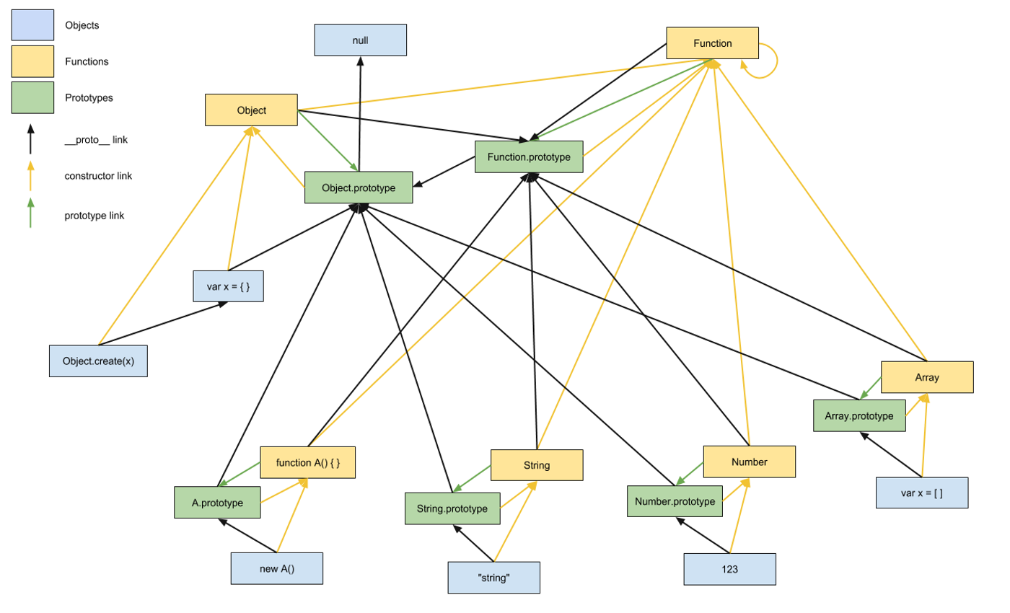

2. So sánh với Object.prototype
- Global object là “container” quản lý tất cả constructor chuẩn.
- Object.prototype là đối tượng gốc trong hệ thống kế thừa, cung cấp các phương thức cơ bản cho mọi object.
- Chúng liên quan gián tiếp: global object chứa cấu trúc dữ liệu Object, còn Object.prototype là thuộc tính của constructor Object.

Object.prototype
CTDL Object
Global object

Tính năng | globalThis | Object.prototype
Mục đích | Tiếp cận phạm vi toàn cầu và các biến số toàn cầu của môi trường. | Cung cấp các phương thức cơ bản (như toString) cho tất cả các đối tượng.
Vị trí | Đó là một thuộc tính của đối tượng toàn cục trỏ đến chính nó. | Đó là một thuộc tính của Objecthàm khởi tạo tích hợp sẵn.
Vị trí chuỗi | Đây là đối tượng ngữ cảnh thực thi gốc. | Đây là điểm cuối cùng của chuỗi ủy quyền nguyên mẫu.

